
CENTRO UNIVERSITÁRIO FAMETRO
CURSOS DE GESTÃO EAD

NOME(S) DO(S) ALUNO(S)

Alexsandra Batista da Costa
Asislane Saraiva de Queiroz Gondim
Glicia Lima do Nascimento
Helena Cíntia Pinheiro Diógenes
Tanara Silva de Paula

DIAGNÓSTICO ORGANIZACIONAL APLICADO NA EMPRESA NUTRI-VIDA COZINHA SAUDÁVEL

FORTALEZA - CE
2020
CENTRO UNIVERSITÁRIO FAMETRO
CURSOS DE GESTÃO EAD

Nome(s) do(s) Aluno(s) (Sala – Turno)

Alexsandra Batista da Costa
Asislane Saraiva de Queiroz Gondim
Glicia Lima do Nascimento
Helena Cíntia Pinheiro Diógenes
Tanara Silva de Paula

DIAGNÓSTICO ORGANIZACIONAL APLICADO NA EMPRESA NUTRI-VIDA COZINHA SAUDÁVEL

Práticas integrativas I apresentado ao Curso de gestão do Centro Universitário Fametro, em cumprimento ao requisito parcial à obtenção do título de tecnólogo

Profª. Orientadora: Esp. Ana Carla Cavalcante das Chagas

FORTALEZA - CE
2020

SUMÁRIO

1 INTRODUÇÃO 4
2 APRESENTAÇÃO DA EMPRESA 4
2.1 Razão Social 4
2.2 Nome fantasia 4
2.3 Endereço 4
2.4 Histórico Organizacional 4
2.5 Número de funcionários 5
2.6 Descrição da empresa 5
2.7 Estrutura organizacional 5
2.8 Principais clientes, fornecedores e concorrentes 5
3 DIMENSÕES 6
3.1 Liderança 6
3.2 Pessoas 6
3.3 Clientes 7
3.4 Estratégias e Planos 7
4 PLANO DE AÇÃO 8
5 CONSIDERAÇÕES FINAIS 10
REFERÊNCIAS 10

1 INTRODUÇÃO

Este trabalho tem como objetivo apresentar um diagnóstico da Empresa Nutri-Vida Cozinha Saudável, bem como apresentar soluções para melhorias no ambiente, processos ou clima organizacional da mesma, através de visitas para colher dados e analisá-los. Este trabalho é muito importante para nossa formação acadêmica, pois visa unir teoria e prática e nos prepara para o ambiente profissional.
Fizemos, então, inicialmente, uma visita a esta empresa, onde tivemos uma entrevista com a administradora financeira da mesma, na qual nos apresentou o funcionamento e a organização do trabalho de seus colaboradores, falando dos padrões do negócio e das suas dificuldades em gerir esse empreendimento.
As análises e conclusões serão apresentadas ao longo deste trabalho acadêmico.

2 APRESENTAÇÃO DA EMPRESA

2.1 Razão Social
Nutri-Vida Cozinha Saudável Ltda.

2.2 Nome fantasia
Nutri-Vida Cozinha Saudável

2.3 Endereço
Avenida Benjamim Brasil, 2391 - Jardim Cearense - Fortaleza - Ceará

2.4 Histórico Organizacional
A Nutri-Vida é uma microempresa com sociedade de capital fechado formada por mãe e filho. Surgiu de uma oportunidade que foi oferecida por um amigo da família Valério Bezerra. No princípio houve uma certa resistência em assumir o negócio, mas com a insistência deste, foi inaugurada em maio de 2017. Começou, então, a existência de uma Empresa de Pequeno Porte localizada na Maraponga com apenas dois contratados no ramo de alimentação. A Empresa cresceu e, em fevereiro de 2018, tiveram que mudar para um novo endereço, na Avenida Benjamim Brasil, atual endereço e tiveram também que contratar novos funcionários. Durante este período, houve grandes desafios, mas tudo foi superado, acreditando na capacidade de sempre inovar. A Nutri-Vida não é apenas uma empresa: é uma família, um propósito.

2.5 Número de funcionários
18 funcionários

2.6 Descrição da empresa
A Nutri-Vida é uma empresa no ramo de refeições coletivas, atuando em unidades hospitalares, oferecendo um cardápio variado, distribuição de alimentos em cubas com projeto inovador de alto grau de higiene, temperatura controlada, a fim de manter o total valor nutricional recomendado aos padrões de qualidade alimentar. A Nutri-Vida, visando o comprometimento com a sustentabilidade do meio ambiente, contribui no descarte adequado de óleo e restos de alimentos para reciclagem responsável dos insumos por ela produzidos.

2.7 Estrutura organizacional
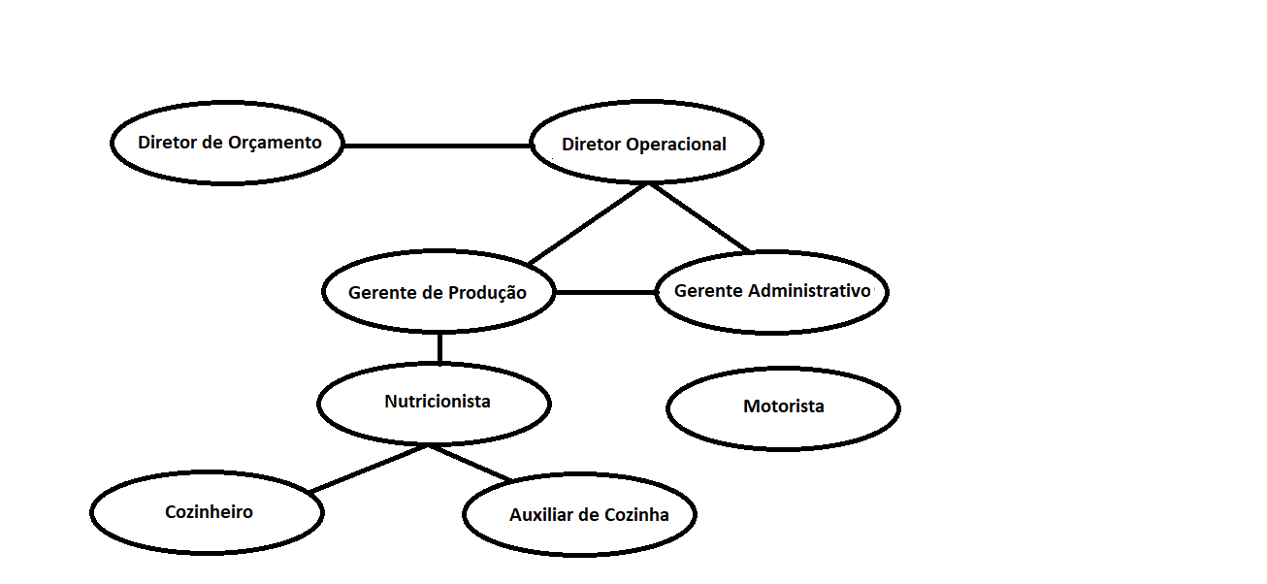

2.8 Principais clientes, fornecedores e concorrentes (ambiente externo).
Clientes: UPAs do Bom Jardim, Edson Queirós, Vila Velha, Caucaia Centro, Caucaia Jurema, Cascavel, Pecém (São Gonçalo do Amarante); Hospital Municipal AGLAS (São Gonçalo do Amarante). Todos os clientes buscam alimentação balanceada e saudável para os seus pacientes.
Fornecedores: Solmar, Estalo Comércio de Cereais, Fribal, Barra Carnes, JM Assis ME (todos esses fornecedores de alimentos em geral); Max Pães (fornecedor de produtos de panificação e Fruta Boa (fornecedor de polpa de frutas)
Concorrentes: Nutrinor; ISM; Boama Refeições Coletivas (São concorrentes por possuírem diferencial no preço e estas possuem maior tradição no mercado e são vinculadas a contratos com o governo federal e estadual enquanto a \Nutri-Vida é uma empresa nova no mercado, mas inovadora no ramo de alimentos).

3 DIMENSÕES

  - Liderança

A Nutri-Vida tem uma missão definida e conhecida pelos seus funcionários e as empresas que prestam serviços, sempre sendo lembrada em suas reuniões e cursos de capacitações.
Semanalmente a Nutri-Vida recebe feedback das unidades hospitalares parceiras pois diariamente seus clientes tem a opção de reclamar e elogiar os alimentos, através de uma enquete que fica em cada unidade, no domingo são recolhidas e na semana são feitas os ajustes necessários. A Nutri-Vida é acompanhada pelo Sebrae na qual a empresa tem vínculo sempre passando por cursos de capacitação e melhoria na qualidade dos serviços prestados. Nas reuniões semanais os dirigentes fazem questão de escutar sugestões, reclamações e feedback dos seus funcionários, entrando em comum acordo para uma melhor organização.
As estratégias e metas são estabelecidas nessas reuniões semanais, para manter a padronização dos pratos, organização das embalagens, qualidade no serviço e zero reclamações. Sua principal meta é cumprir horários e zero absenteísmo.

  - Pessoas
Na Nutri-Vida, dirigentes e colaboradores têm definido suas funções e responsabilidades de acordo com o seu serviço, todos estão cientes do seu desempenho profissional, da importância do trabalho em equipe e das metas da empresa. Essas informações são sempre lembradas nas reuniões semanais, para manter o padrão de qualidade da empresa, embora elas não estejam ainda expostas, mas são de conhecimentos de cada funcionário que trabalha para manter o nível desejado. A Nutri-Vida, tem parceria com o Sine/IDT que, quando necessário a troca de um funcionário, o Sine/IDT envia profissionais para seleção de acordo com o perfil e as exigências da empresa. Os profissionais que estão dentro do padrão da empresa são selecionados, passam por um período de 5 dias de capacitação e observação, quando escolhidos iniciam seu trabalho. A Nutri-Vida faz questão de investir e valorizar cada profissional e durante 3 anos de vida ainda mantém alguns funcionários, o mais novo já trabalha há 1 ano e 3 meses.
  - Clientes

Os clientes da Nutri-Vida não são agrupados, pois a seleção destes é feita através de processos licitatórios e contempla UPAs e hospitais. Para atendê-los, procura-se sempre suprir as necessidades de seus clientes, estando sempre atentos à qualidade do atendimento e dos produtos e serviços prestados. Para atender as necessidades e expectativas de seus clientes, os diretores das Unidades Hospitalares estão em constante contato com os dirigentes da Nutri-Vida para manterem a qualidade dos alimentos e quando necessário, ajustam os pratos de acordo com o pedido solicitado.
Sua meta principal é a qualidade dos alimentos, atendimento de excelência, cumprimento de horários e agradar o paladar de seus clientes, com alimentos saudáveis, frescos, higiênicos saborosos.
A Empresa se utiliza de redes sociais como o Instagram e o Facebook, como também em adesivos identificados em seus carros com o nome da Empresa e telefone de contato para divulgar seus produtos e serviços, divulgada da mesma forma em licitações e também se utiliza da propaganda boca a boca.

  - Estratégias e Planos
A Nutri-Vida, aliada aos seus parceiros e fornecedores, buscam identificar oportunidades e inovações para melhorar sua qualidade de trabalho, mantendo seus alimentos naturais frescos e sofisticados, assim como seus instrumentos de trabalho.
A visão da empresa está bem definida e todos os seus colaboradores conhecem, sempre que necessário, essa visão é modificada para melhorar as estratégias, conquistar metas estabelecidas e continuar crescendo, com foco na qualidade.
Essa visão é sempre lembrada nas reuniões e formações dos colaboradores com o objetivo de desenvolver o crescimento, almejando conquistas para continuar se destacando no mercado.

4 PLANO DE AÇÃO

PLANO DE AÇÃO | EXECUÇÃO | RESULTADO ESPERADO
(O que será feito?) | (Como será feito?) | (Por que será feito?)
Ter um espaço para colocar as informações semanais (ex: flanelógrafo) | Escolher um ambiente estratégico da empresa na qual os funcionários tenham acesso diário. | Para poder colocar as informações semanais, ter um documento informando a missão,visão e valores.
Mudança no Direcionamento estratégico | Rever o conceito da Missão e valores para uma melhor compreensão de seus funcionários. | A Missão deve ser desafiadora e inspiradora e o enunciado mais curto para ser mais facilmente lembrado pelos colaboradores e parceiros para um melhor engajamento.  Os valores devem ser focados em princípios éticos e crenças que ditam o comportamento da empresa, como comprometimento, ética, honestidade, assiduidade etc.
Usar anúncios para potencializar suas estratégias de marketing digital em favor da Empresa, a fim de conquistar novos públicos e paladares. | Contratar uma empresa de marketing digital para transformar visitantes e seguidores em clientes, sempre focando no objetivo principal da Empresa (Unidades Hospitalares), como também em novas empresas de ramos variados. | O marketing ajudará a Empresa a alcançar suas metas e objetivos, implementando as melhores estratégias para conquistar novos clientes, levando a marca a crescer, atingindo um potencial maior, sem perder a qualidade.
Contratar uma empresa especializada em licitações públicas e privadas. | A empresa de consultoria em licitações irá auxiliar em todas as etapas do processo que vai desde a procura pela abertura de um edital até o momento de fechamento de um contrato, organizando toda a documentação necessária, resolvendo problemas, dando todo o suporte para a empresa | Vencer o processo licitatório, conquistar novas empresas, ser referência no mercado de licitações, levando sua marca a crescer.  Ganhar visibilidade de sua marca.
Contratar um Auxiliar Administrativo | Dará suporte na gestão com questões práticas da rotina de trabalho, como responder e-mails, controlar a folha de ponto dos funcionários, preparar documentos, prestar informações ao público etc. | Para poder desafogar a gestão, assim poderão ter um foco maior em suas Licitações pois esse no momento é a fonte para novos Clientes.

- CONSIDERAÇÕES FINAIS
De acordo com os estudos de Teorias Administrativas, a Teoria Comportamental desempenha um papel importante nos negócios à medida que possibilita aos gestores que conheçam bem cada pessoa dentro do negócio.*
Baseado no diagnóstico feito na Empresa Nutri-Vida Comida Saudável, foi observado que na empresa em questão há uma preocupação constante com o bem-estar e capacitação profissional dos colaboradores, realizada constantemente no seu ambiente interno. Existe uma postura de sempre deixar claro aos funcionários sobre o seu papel na Empresa, tornando-os peças integrantes da mesma e sobre a sua importância, acompanhando-os de perto por reuniões e feedbacks diários.
Há uma necessidade de modernização dos padrões administrativos a serem desenvolvidos, visto que ainda há muitos processos feitos manualmente.
Apesar de ser uma microempresa com aproximadamente três anos de atuação, esta procura ter uma visão de uma grande empresa, procurando referências e certificações e não deixando a desejar nas grandes empresas existentes no mercado.
Focada em clientes do segmento hospitalar, busca um constante padrão de qualidade e higiene, atendendo às exigências deste mercado tão exigente e com potencial de atender a outros públicos de outros segmentos.

REFERÊNCIAS

*https://blog.softensistemas.com.br/teoria-comportamental-da-administracao/

